**Sistema DT Services**

# Controle de Alterações do Documento

|  |  |  |
| --- | --- | --- |
| **Versão do sistema** | **Data** | **Alteração** |
| Versão 0.1 (Beta) | 29/01/2017 | Criação do documento |

# Funcionamento Geral do Sistema

## Processo geral do sistema

Na Figura 1 é possível visualizar o processo geral do sistema. Basicamente temos:

* **Cadastro dos Tipos de Serviços** – todos os tipos de serviços executados pela DT Services, tais como: arrombamento, pintura, troca de piso, entre outros.
* **Cadastro de Solicitantes** – todas as entidades que solicitam serviços para a DT Services, como o Banco Whitestar.
* **Cadastro de Processos** – representa uma requisição de um solicitante para a execução de um ou mais serviços para um imóvel, identificado unicamente por um código fornecido pelo cliente.
* **Cadastro de Serviços** – representa um serviço executado pela DT Services, em um processo.

Figura 1 – Fluxo geral da execução do sistema

## Funcionamento das Telas de Cadastro

Todas as telas de cadastro possuem o mesmo fluxo de execução, conforme visualizado abaixo:

Figura 2 – Fluxo geral das Telas de Cadastro

As outras ações referem-se aos objetos de cadastro do tipo Processo e Serviços, conforme detalhado em suas telas de cadastro mais adiante.

Todas as telas de listagem são paginadas, conforme mostrado na Figura 3 – Paginação nas listagens, a fim de permitir visualizar facilmente uma grande quantidade de registros. Neste exemplo de listagem de Tipos de Serviço, temos configurado uma quantidade máxima de 20 registros por tabela.

Os IDs exibidos nas telas de listagem, à esquerda, são sequenciais, únicos para o cadastro, e criados automaticamente para cada registro inserido.

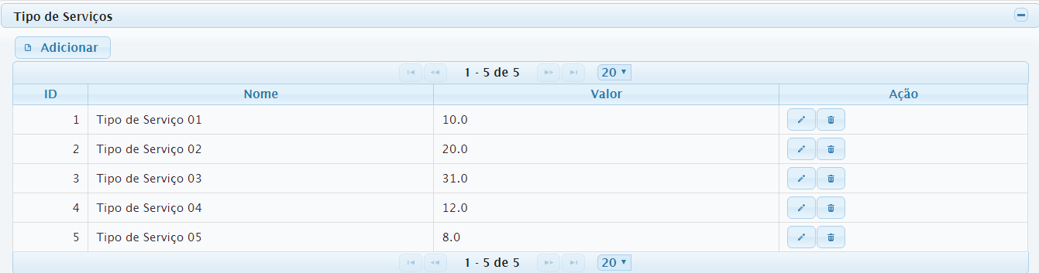

Figura 3 – Paginação nas listagens e ids

Campos de endereço possuem a facilidade de serem preenchidos automaticamente a partir do campo código postal. Inicie o preenchimento por este campo, informe os primeiros dígitos e então surgirá uma tabela de sugestões a partir do que for sendo digitado. Ao selecionar um registro desta tabela, os demais campos do cadastro são automaticamente preenchidos, podendo ser alterados, se desejado.

## Login

Ao acessar a o link <http://localhost:8080/dtServices-web/pages/home.jsf> através do Google Chrome visualizamos a página principal do sistema mostrada na Figura 4.

*Dica: salve este endereço nos favoritos do seu browser, para não ter que digitá-lo toda vez.*

*Enquanto a funcionalidade de controle de acesso não está disponível*, informe os seguintes dados:

* Usuário: root
* Senha: rootPass

*Caso queira solicitar alteração da senha de root, ou a criação de outros usuários que também tenham acesso a todas as funcionalidades do sistema, enquanto o Controle de Acesso não estiver implementado, basta solicitar ao Gustavo.*

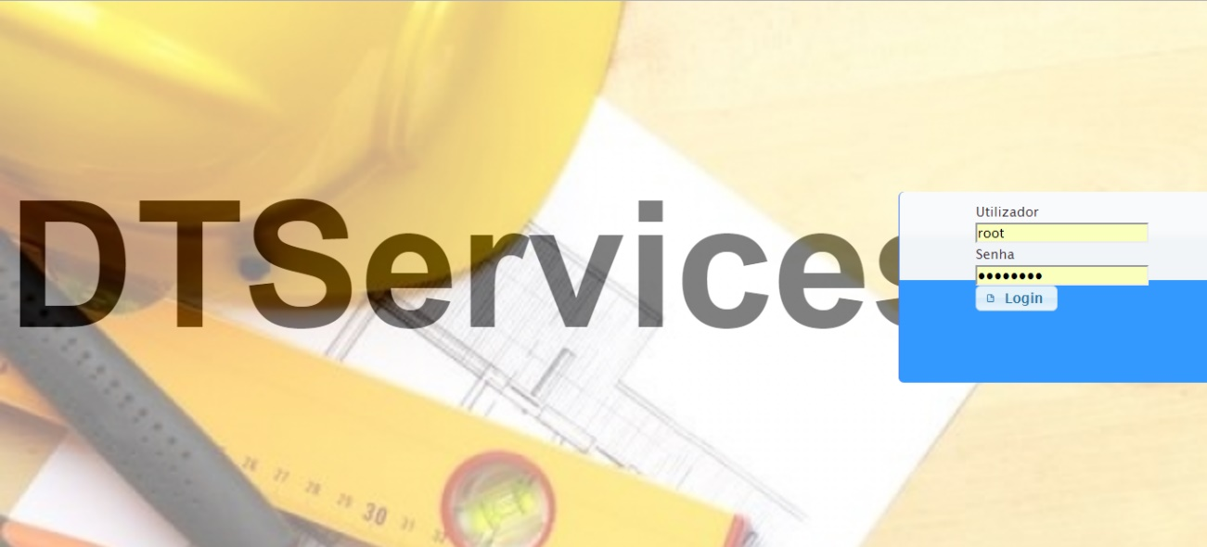

Figura 4:Tela de Login

## Tela Principal

Ao realizar o Login, temos acesso à Tela Principal do Sistema, mostrada na Figura 5 – Tela Principal do Sistema.

Na parte superior visualizamos os botões que podem ser clicados a partir de qualquer página do sistema:

* Home – remete para a página principal.
* Geral – abre as opções de cadastros: Tipo de Serviço, Solicitante e Processo.
* Relatórios – Visão Geral dos Processos

O que vocês gostariam que fosse exibido na Tela Principal do Sistema?

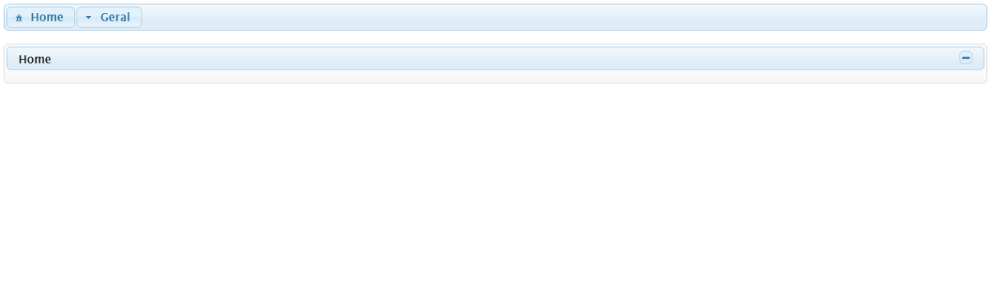

Figura 5 – Tela Principal do Sistema

## Cadastro de Tipos de Serviços

Neste cadastro são mantidos os registros que representam os tipos de serviços executados pela DT Services, tais como: arrombamento, pintura, confecção de chaves, entre outros.

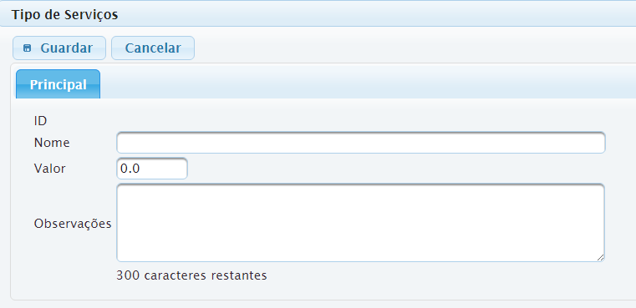

Figura 6 – Cadastro de Tipos de Serviços

O destaque deste cadastro é a possibilidade de informar um valor default para um Tipo de Serviço.

Para fins didáticos, consideraremos os cadastros dos seguintes tipos de serviço:

|  |  |  |
| --- | --- | --- |
| Tipo de Serviço 01 | 10 | Observações quaisquer do tipo de serviço 01. |
| Tipo de Serviço 02 | 20 | Observações quaisquer do tipo de serviço 02. |
| Tipo de Serviço 03 | 31 | Observações quaisquer do tipo de serviço 03. |
| Tipo de Serviço 04 | 12 | Observações quaisquer do tipo de serviço 04. |
| Tipo de Serviço 05 | 8 | Observações quaisquer do tipo de serviço 05. |

Na Figura 7 – Lista de Tipos de Serviços cadastrados temos a tela de listagem destes registros, após seus cadastros.



Figura 7 – Lista de Tipos de Serviços cadastrados

## Cadastro de Solicitantes

Neste cadastro são mantidas todas as entidades que solicitam serviços para a DT Services, tais como Banco Whitestar ou quaisquer outros.

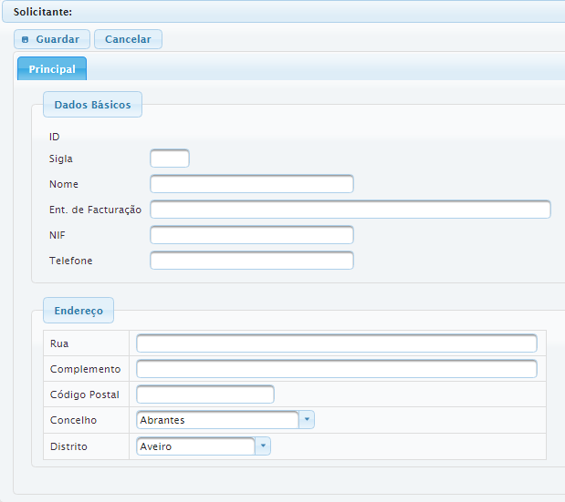

Figura 8 – Tela de cadastro de Solicitante

Destaco o campo Sigla deste cadastro. Esta sigla é a base para a criação automática dos código internos dos Processos. Por exemplo: se um Solicitante “Banco Whitestar” possuir a sigla “WHT”, os códigos internos dos Processos referentes a este Solicitante terão a seguinte sequência: WHT1, WHT2,WHT3, ...

Agora, vamos alterar o valor do Tipo de Serviço 03 do Solicitante que está sendo cadastrado neste momento para 38. Perceba que neste momento o Tipo de Serviço 03 tem o valor default 31, o valor 35 para o Solicitante 01 e 38 para o Solicitante 02.

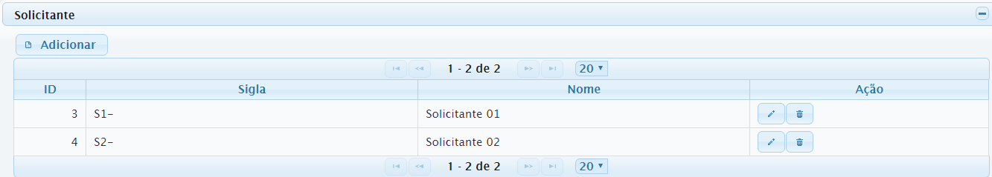

Figura 9 – Listagem de Solicitantes

## Cadastro de Processos

Agora, imagine que o Solicitante 01 requisitou os serviços do Tipo 03 e Tipo 04 referentes a um determinado imóvel. Esta requisição, relativa a um Imóvel, é representada através de um Processo. O Solicitante 01 informou o seguinte código externo: XYZ0123. Vamos cadastrá-lo:

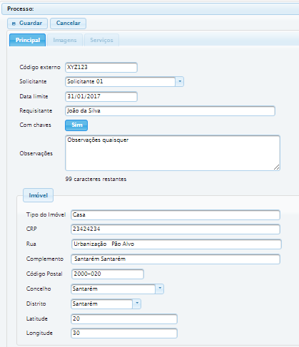

Figura 10 – Cadastro de Processos(Aba Principal)

Dois campos merecem destaque:

* O código externo é fornecido pelo cliente e identifica unicamente o Processo.
* A data limite refere-se à data limite para a conclusão dos serviços do processo. É através desta data que o sistema verificará se os serviços estão atrasados ou não.

Somente após cadastrar os dados da Aba Principal é que o sistema libera o acesso às abas de Imagens e Serviços.

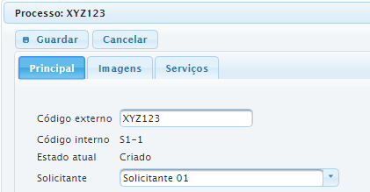

Figura 11 - Abas de Imagens e Serviços liberadas - Código interno

Perceba dois detalhes:

* O Estado do Processo é automaticamente inicializado com o valor ‘Criado’.
* Após o cadastro já aparece o código interno do processo, composto pela sigla + sequencial. Como este é o primeiro processo do Solicitante 01, que possuí a sigla ‘S1-‘, foi gerado o código interno ‘S1-1’. Experimente criar um novo processo para este mesmo Solicitante e perceberá que será gerado um Processo com o código interno ‘S1-2’.

É possível carregar imagens referentes a esse processo externo. Para isso: escolha o ficheiro e o envie. Em versões futuras será possível organizar as imagens em pastas.

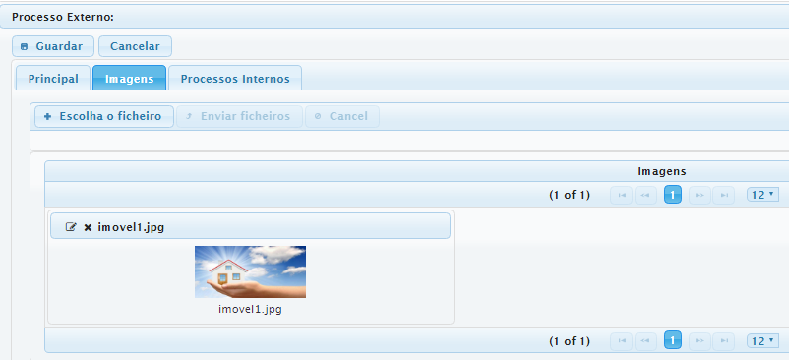

Figura 12 – Cadastro de Processos Externos (Aba imagem)

Agora vamos cadastrar os serviços Tipo 03 e Tipo 04 para este Processo.

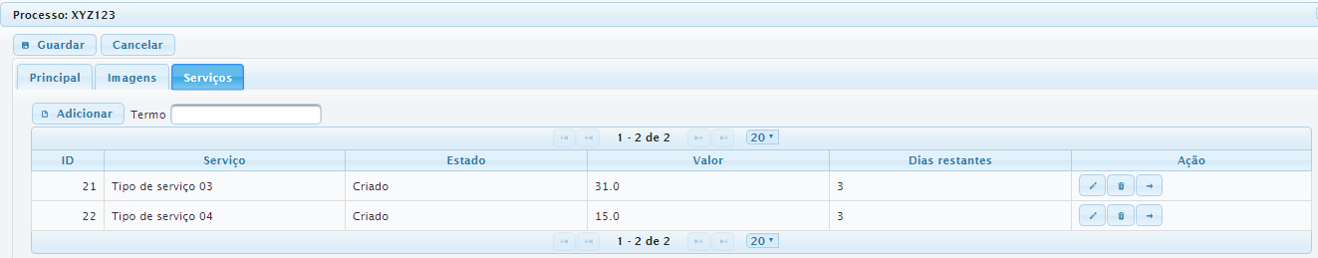

Figura 13 - Lista de Serviços do Processo XYZ123

Algumas importantes observações:

* O Estado do Serviço é automaticamente inicializado como ‘Criado’.
* Perceba que o Tipo de Serviço 04 foi cadastrado com o valor default 12, no entanto, ao inseri-lo no Serviço alteramos seu valor para 15.
* Note o novo botão à direita de cada Serviço. Como o Serviço está no estado ‘Criado’, é possível alterar seu estado para ‘Em execução’, que é a responsabilidade deste botão.

Escolhendo a opção de Iniciar a execução do Serviço 03, e informando a data em que o sistema deve considerar deste início de execução, percebemos que o estado do Serviço foi alterado para ‘Em execução’. Além disso, o Estado do Processo também foi automaticamente alterado de ‘Criado’ para ‘Em Execução’. Ou seja, basta o primeiro Serviço do Processo iniciar sua execução para que o Processo também seja considerado Em execução.

Uma outra observação refere-se aos dois novos botões que surgem nas ações do serviço: como o Serviço agora está Em execução, podemos suspender a execução do Serviço.

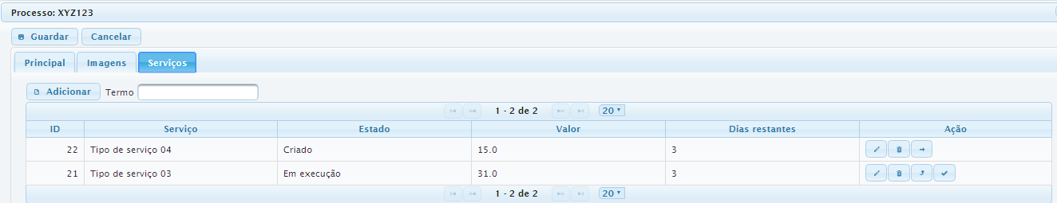

Figura 14 - Estado do Serviço alterado para Em execução

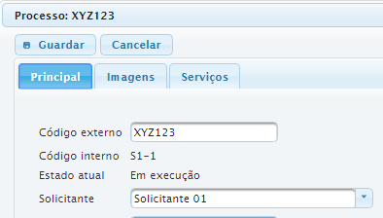

Figura 15 - Estado do Processo alterado automaticamente

A transição **automática** do estado do Processo, a partir dos estados de Serviços obedece à seguinte lógica:

* Se existir pelo menos um serviço em execução, o Processo automaticamente estará em Execução
* Se todos os Serviços estiverem suspensos, o Processo automaticamente é também considerado suspenso.
* Um Processo que está suspenso, e um dos Serviços reinicia sua execução, o processo automaticamente volta para o estado ‘Em execução’.
* Se todos os serviços estiverem finalizados, o Processo estará aguardando faturamento.

Caso um Processo esteja Em Execução, mas com uma mudança de um estado de um serviço passe a não ter mais nenhum serviço em Execução, no entanto o Processo não se enquadre em nenhuma das situações anteriormente descritas, seus serviços só podem estar criados e/ou suspensos e/ou finalizados. Nesse caso, o processo continuará no estado ‘Em execução’.

O Processo só pode ser colocado no estado ‘Aguardando Pagamento’ de forma manual, com a execução da ação ‘Faturar’, que só pode ser executada sobre um Processo que esteja ‘Aguardando Faturamento’. Assim como um Processo só pode ser colocado no estado ‘Finalizado’ de forma manual, com a execução da ação ‘Finalizar’, que só pode ser executada sobre um Processo que esteja ‘Aguardando Pagamento’.

Na aba Histórico de Serviços é possível visualizar todas as alterações de estados dos Serviços, qual usuário a realizou e a data referente ao novo estado.

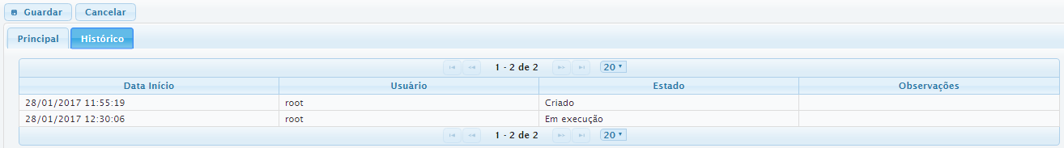

Figura 16 - Histórico dos Estados de um Serviço